[中南大学湘雅医院某研究团队所发文章被质疑发生图片重叠](https://mp.weixin.qq.com/s?__biz=MzkzNTg2MDgwMQ==&mid=2247486552&idx=1&sn=47c53e9472f12f1b7a200d1d41e0726c&chksm=c329c7ab88c96ea81dab7916862f7cc677324fc584fb527a6e396af9c62c8299a35cdb21ce34&scene=126&sessionid=1743099387)

plus[Pubpeer Plus](javascript:void(0);)2025-03-23 17:05:11云南



2014 年 12 月 26 日，中南大学湘雅医院Liu Youhong 研究团队，在***Oncotarget***上发表的题为**“Lovastatin enhances adenovirus-mediated TRAIL induced apoptosis by depleting cholesterol of lipid rafts and affecting CAR and death receptor expression of prostate cancer cells”**的研究论文，**被质疑文中出现图片重叠。**

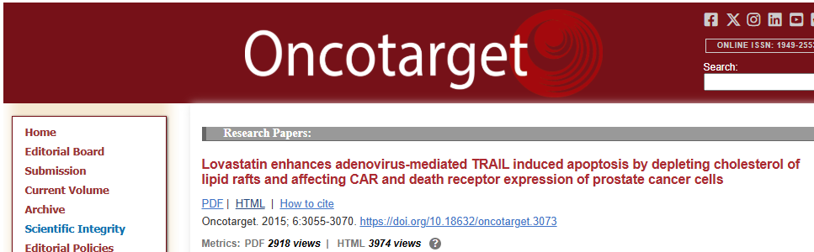

该文章于2025年1月在Pubpeer上被读者质疑：**文章出现图片重叠。**

图 1D：显微镜数据的重复。图 5A、C：显微镜数据的重复 图 6C、D：蛋白质印迹的重复 图 6E、F：显微镜数据的重复

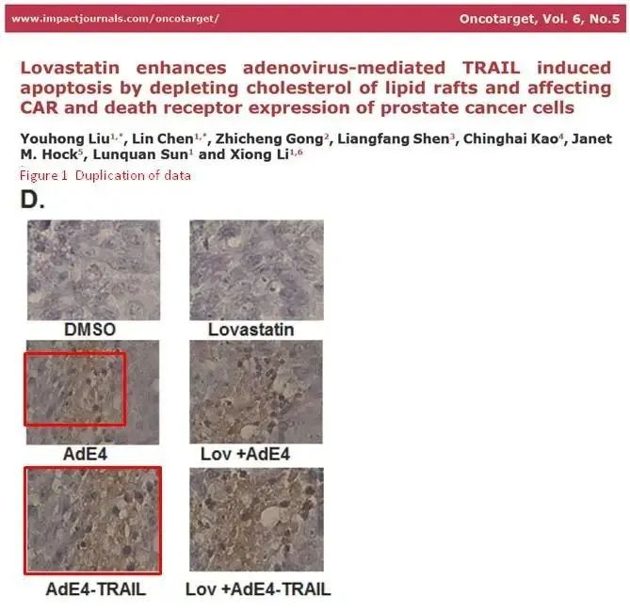

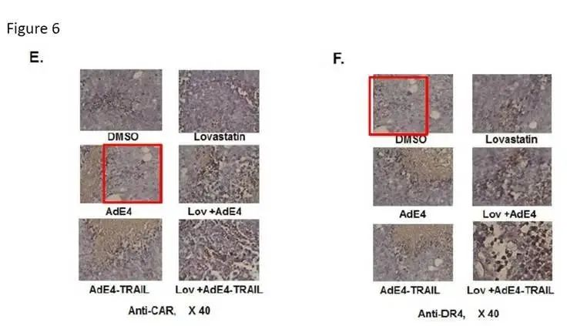

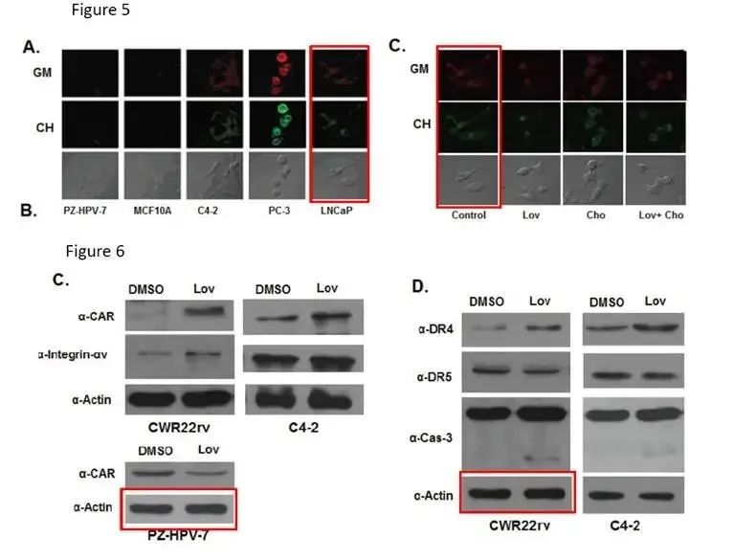

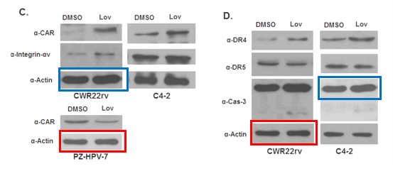

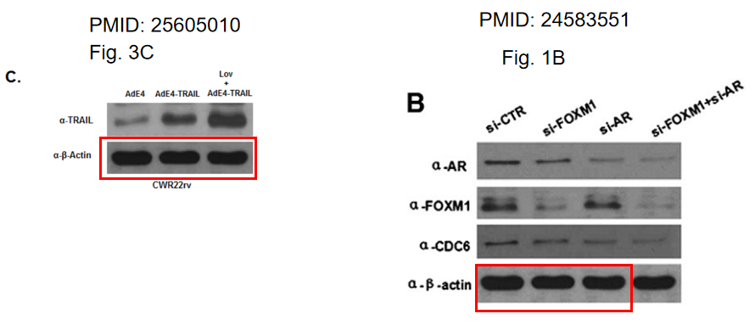

**相关消息**

https://pubpeer.com/publications/20060EA66481EF35AE08B0C4EB3C6C#5